ひとこと

・Gitやろう(提案)

更新履歴

1.1.1α(2016/10/18)

1.1.0α(2016/10/04)

□簡易チャートを修正

　　▼見やすくなった？

　　・チェックポイントをギミックに統合

・リザルトを斜線化。αには要らないはず

□表現を変更。消えた個所は~~斜線が引かれて薄くなりました~~

□足りないところを追加。追加個所は赤字になってます

1.0.4α(2016/09/27)

　▼1.0.3αは紛失

　□「(0)登場時」の使用若干変更（楽にした）

1.0.2α(2016/08/05)

□誤字修正

□ミスを保留に

1.0.1α(2016/08/04)

□つくりました

簡易チャート

並列実行

時々発動

(A-1)タイトル

(A-2)ステージセレクト

(B-2)カメラ

(B-1)登場・画面描画

(A-3)コンフィグ

(B-3)展開選択

(B-4)展開動作

(B-6)折り畳み動作

(B-5)少女操作

(B-10)ゴール

(B-8)ギミック発動

(B-11)リザルト

(B-7)ポーズ

(B-9)ミス

だいたいこんなん

斜線部分は

α版では要りません

(B-1)登場・画面描画

▼ステージやキャラクター・UIの配置とカメラ設定等を行い

タイムが動き出し、入力が可能になるまでの流れです。

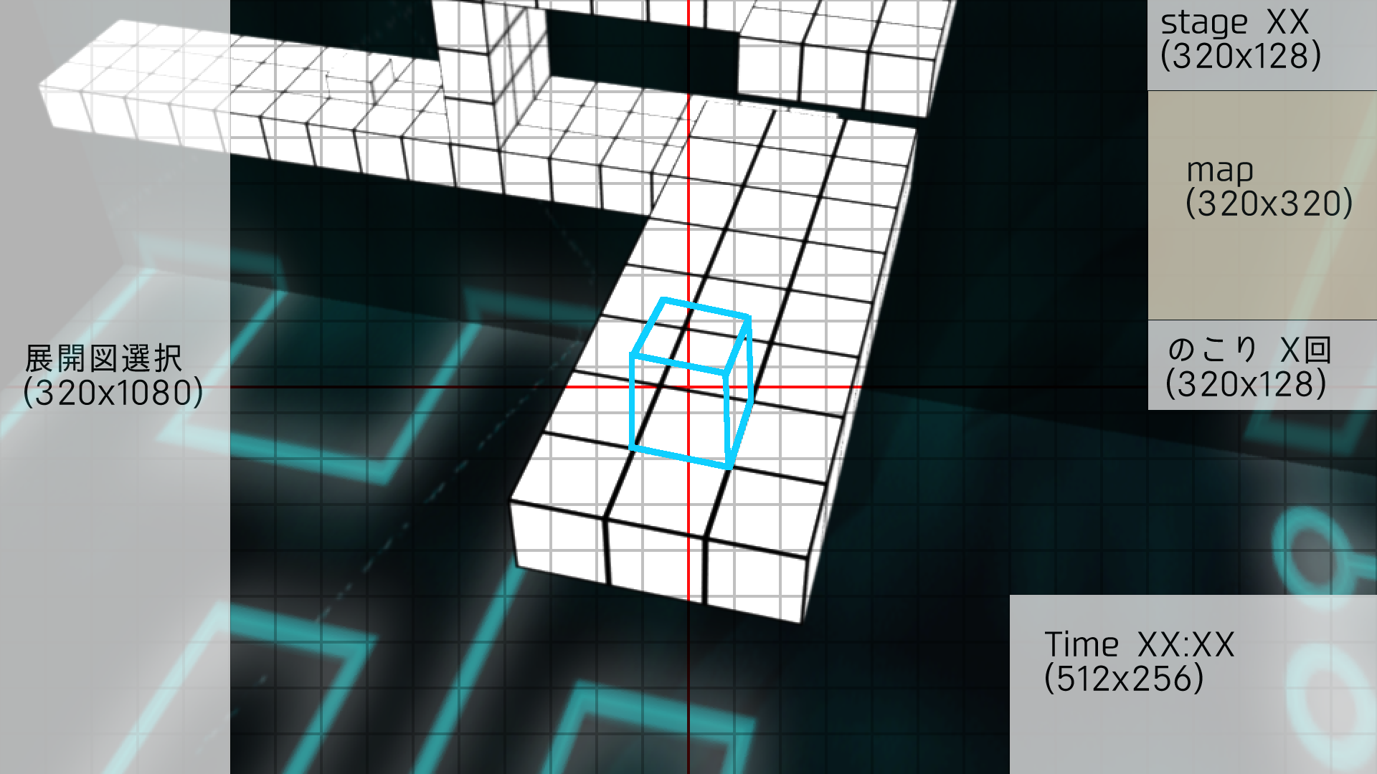

こんな感じ

▼αでは特に凝った動きはしません。が、初期設定が必要なのでその辺りを

▼暗転（がめんまっくら）状態から開始します

▼キー入力も受け付けません

□ステージと少女を配置

・少女は進行方向（1手目に進むであろう方向）を向きます

□カメラをセッティング

・少女の背中が見えるように配置

・注視点（画面の中心）は少女~~が立っているマスの中心~~

・地面とのなす角（カメラの高さ）は適当に。(20°～35°？)

・カメラとの距離はとりあえず「注視点から前方7～9マスが見える」程度？

　・視点（カメラの位置）を右に数マス分ずらす。多分これで上図に似た形になる？

□UIを配置

　・大体上図のとおりに。

　・「残り展開数」はとりあえず30回で。

□0.5秒位かけて暗転解除

・（しながら、ここで「START!」表示とか主人公のアニメーションがあるかもしれないが今回は割愛）

□暗転解除完了後、タイムカウント開始（小数点3桁まで表示してみる）

□【2 展開選択】へ

(B-2)カメラ

ぐりぐり

▼2～5の場面において常時入力可能（ポーズ時は除く）なので先に書きます

□右スティック:カメラ回転

　・注視点を中心にカメラが回転する

　・左右で左右回転、上下回転（地面とのなす角の変動）。可動範囲は15°～75°くらい

　・（図は球状ですが）球状移動でなくてもいいです

□ZL/ZRボタン:カメラ拡大・縮小

　・どっちが拡大でどっちが縮小なのがメジャーなのだろう

　・押したら瞬時に変わるのではなく、押している間だけなめらかに拡大、縮小をする

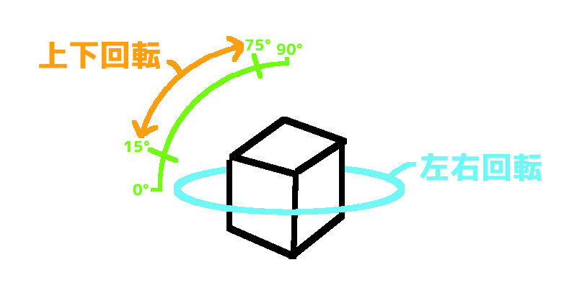

　・毎フレーム1%か2%？

□Yボタン:カメラを元の位置に戻す

カメラ回転

　・最初のカメラセッティングを参考にして戻す

~~□Xボタン？:【フリーカメラ】へ~~ ←時間があったら？

~~□START:【ポーズ】へ~~ ←今回は必要なし

(B-3) 展開選択

展開図変更・展開向き選択・決定！

予測を表示します

▼使用可能ボタン

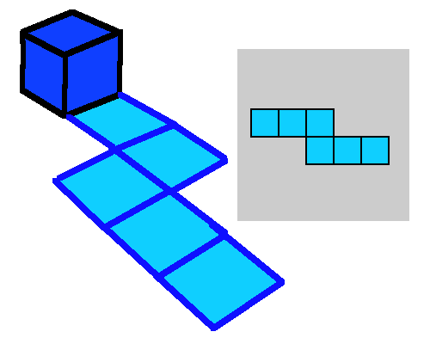

□L/Rボタン:展開図変更

▼モンハンのアイテム選択を縦にしたみたいなもの

　・選択しているものは常に真ん中に来るようにする

・1/7～1/6秒くらいの速さで回転。その間は再入力不可

・押しっぱなしで連続回転とかしません

・選択中の図の縁に白い光を周回させる？させない？

□十字キー:展開方向の選択と反転

　・予測を表示します（箱の色より少し薄い青っぽい色？）

~~・展開方向に何があるかが見やすいように、展開予測方向に注視点を1～2マス分ほど移動します（カメラの移動は滑らかに）~~面倒なのでとりあえず廃止

　・同じ方向キーを連続で押すと図が反転します

□Bボタン:【3 展開動作】へ

□Yボタン:カメラを元の位置に戻す

　・最初のカメラセッティングを参考にして戻す

(B-4) 展開動作

ぱたぱたするやつ。私の力では細かく書けそうにない

□1.0～1.5秒で展開完了します

□残り展開数が減ります

　・ここで0になっても閉じるまでは生きてます

□展開完了後、【4 少女操作】へ

▼不明瞭な部分は相談してください

(B-5) 少女操作

名前はまだない

~~□(展開図選択時にわずかにカメラをずらしているので)注視点を少女にもどす（カメラは滑らかに移動）~~

▼使用可能ボタン

□左スティック:少女移動

　・方向はカメラの向きに依存（上に倒したらカメラに背をむけて移動、下に倒したらカメラに顔を向けて移動）

　・展開面以外は歩けない（見えない壁）

　・少女の移動と同時にカメラも追従します

　　・ぴったりと付いてくるよりは滑らかに追従すると良さげですが、とりあえず追従すればいいです

□Aボタン:浮く

　▼壁を登るという前提のお話

　・少女の周囲1マスの壁に展開がされていたら、サイキックパワーで浮きます

・浮く速さは0.5秒で1マスくらい

・この時にも少女は左スティックで移動できますが、地面に展開面がない所にはいけません（見えない壁）

□Bボタン:【5 折り畳み動作】へ

(B-6) 折り畳み動作

ぱたぱたするやつ その2

□1.0～1.5秒で折り畳みます

□折り畳み完了後、まず落下するなら落とします

□ゴールに入っていたなら【6 ゴール】へ

□ギミックが動作するのなら【8 各種ギミック解説】を参照

□奈落に落ちる（「少女のY座標が-10以下」的な）、もしくは残り展開数が0なら【9 ミス】へ

□何もなければ【2 展開選択】へ

(B-7) ポーズ

保留だよ！

(B-8) 各種ギミック解説

ステージに書いてあるギミック名称と照らし合わせて読むことになりそう

共通

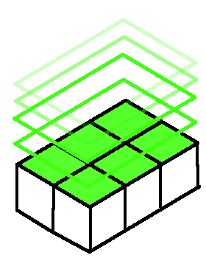

チェックポイント

こんなイメージでした

（過去形）

□何マスかで構成された緑色のマス

　・緑色の長方形が湧き出ている？

・現在座標を保存（ミスしたらここから）

ステージ:α版のようなもの

色付きの床

　□目立つ色で（ただしチェックポイント（緑）に似ないように）

　□綺麗な模様になるように展開できた瞬間イベント発動（2 展開動作 → 3 少女操作 の間に割り込み）

　　・色付きの床の色が青っぽくなる（自分の色と予測の色と見分けがつくように）

　　・カメラの注視点を消えるブロック[▽1]に移動させる

　　・移動完了後、[▽1]が徐々に黒くなり（3/4秒）

　　・消える（エフェクトでかっこ良く消えたように見せる）

　　・（ゼルダで謎解いた時のようなSEが鳴ることでしょう）

　　・注視点を元に戻しながら割り込み終了

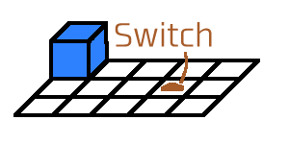

Switchです

(B-8)ギミック解説　続き

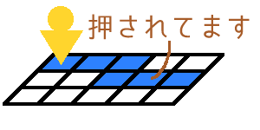

スイッチ

　□スイッチです

　□少女が踏まなくても展開面で踏んでいれば動作します

　　・展開途中で踏んだ時・離れた時でも、展開・折り畳み完了してからの処理でOKです

　　・処理の割り込み等はせずに、0.5秒ほどで壁を透明にします

　　　・or 壁を移動させます（楽な方でOK）

　　・折り畳み完了後、スイッチから離れていたらまた壁が出現します。0.5秒位かけて

　　　・or 壁を移動させて元に戻します（楽なほう）

(B-9) ミス（表現方法を保留）

▼でもαではミスするデモもやりたいですね

何度も繰り返す（辞める場合はポーズ画面から逃げ出す）

□上から文字列「MISS!」が降ってくる

　・画面中央で止まり、その後暗転（0.5秒位）

□暗転完了後、位置をチェックポイント（チェックポイントを通過していないならスタート地点へ）

　・カメラも少女を中心に。なす角、距離も元に

　・残り展開数をチェックポイントごとの回数に変更する

□暗転解除（0.5秒）

□【B-3 展開操作】へ

(B-10) ゴール

カップインを想像した

▼α版は適当に流せばいいのではと思いました

▼ゴールの3マスくらい上に　　　▽←こんなのが浮いているかもしれない

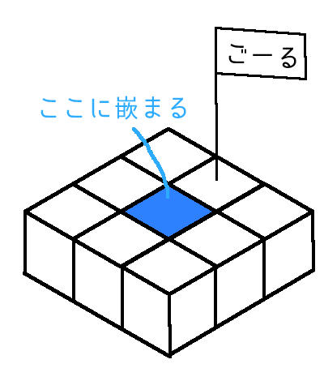

▼もしくは横のマスに（ゴルフみたいな）旗があってもよさそう

□入ったらカメラの中心をゴールのマスに持ってきます

□（「CLEAR」とか出すかもしれないけど今回は何もしません）

□画面を白めに薄くしてぼかします。

・リザルトでこの上に文字を出すのでそれが見えるくらいの薄さに

・2/3秒くらいで

□【B-11 リザルト】へ、

(B-11) リザルト(αには不要？)

タイムとか評価を表示します

▼白めに薄くしてぼかした画面の上に描画

▼そもそも評価条件なんだっけ

▼移動完了までキー入力不可

□時間を計っていたのでとりあえず時間を表示します

　・右からスライドさせて滑らかに止める

　・大きさは縦幅の1/5くらいでいいです

□Bボタン:【ステージセレクト】へ

　・今回はゲーム終了しちゃって結構です

以上